RELATÓRIO FOTOGRÁFICO
RUA ANA JÚLIA PEREIRA

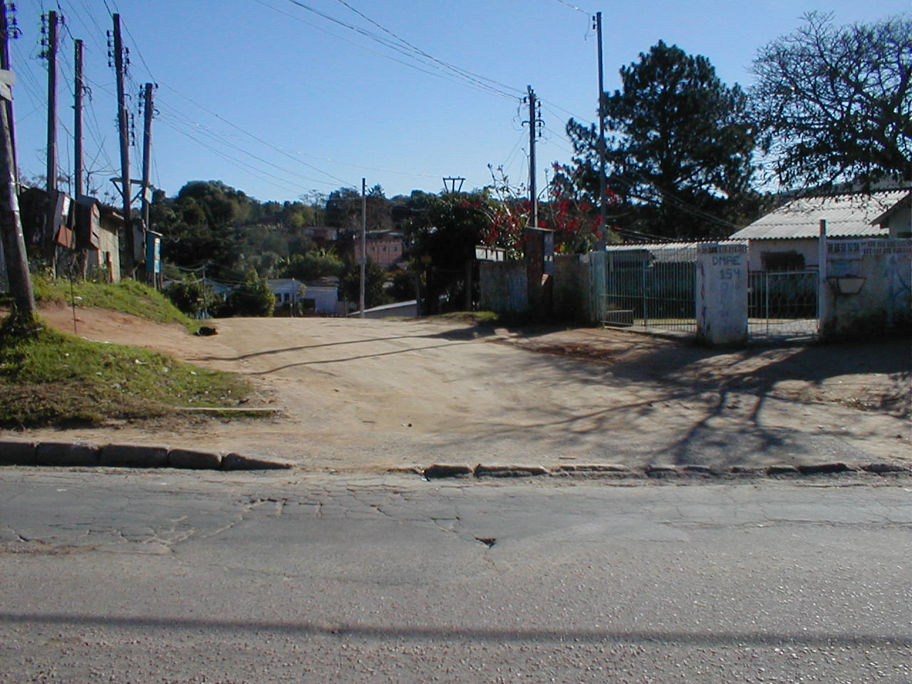
FOTO 1: Inicio do trecho de projeto – Estrada São Francisco (asfalto).

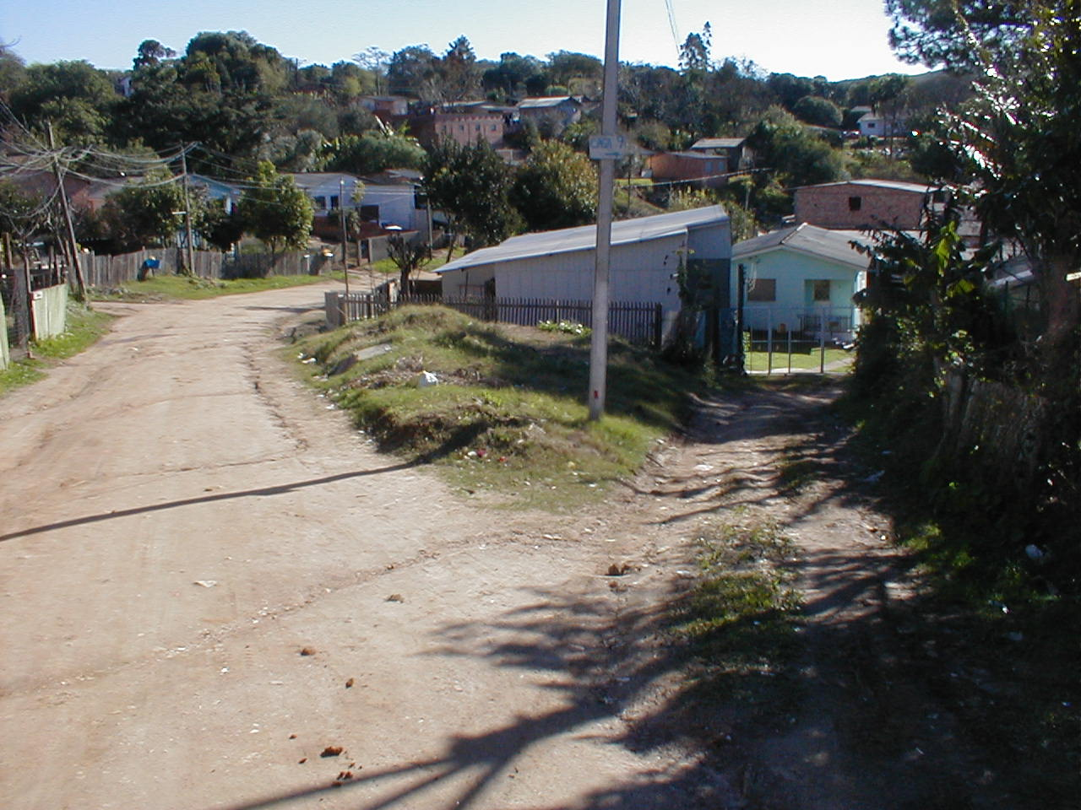
FOTO 2: Detalhe do acesso de veículos est. 2, lado direito
.
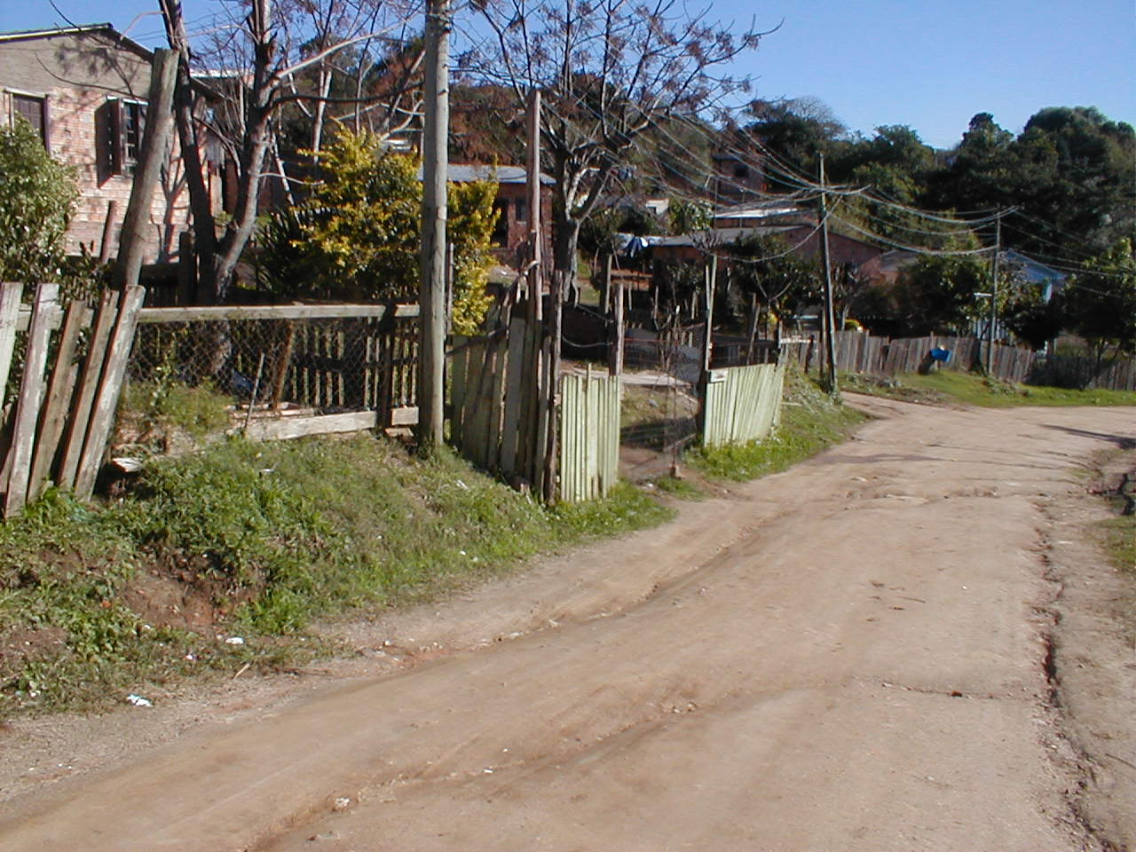
FOTO 3: Alinhamento dos postes, lado direito e Acesso 148.

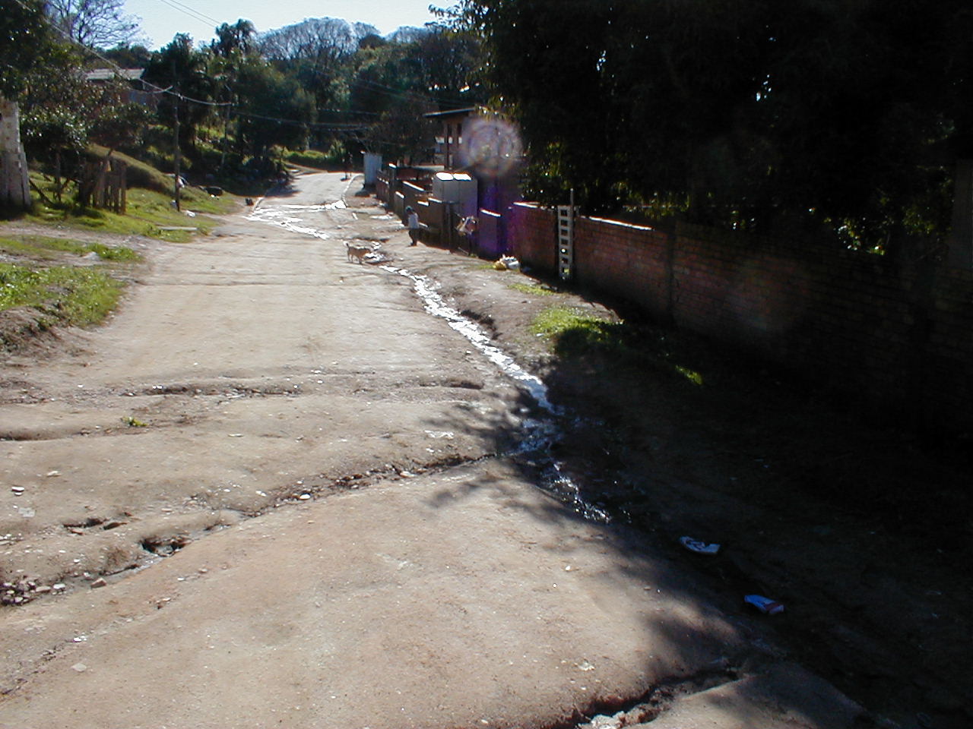
FOTO 4 : Trecho após a curva e final da rua.

